Ngược Dòng Cuộc Đời gây tranh cãi: Người đồng cảm, người nói phim "quá hồng"
HHT - Khi công chiếu ở Trung Quốc, “Upstream” (Ngược Dòng Cuộc Đời) đã gây ra làn sóng tranh cãi. Người đồng cảm và khen phim hay, nhưng cũng có người nói phim quá “tô hồng”. Nay khi lên sóng nền tảng chiếu phim trực tuyến Netflix, phim tiếp tục thu hút nhiều người xem cũng như bàn luận.
* Lưu ý: Bài viết có tiết lộ nội dung phim
Mới đây, phim điện ảnh Trung Quốc Upstream (Ngược Dòng Cuộc Đời) đã lên sóng nền tảng chiếu phim trực tuyến Netflix, thu hút đông đảo người xem cũng như bàn luận về các chi tiết trong phim. Phim nhanh chóng leo lên vị trí số 1 Top 10 phim điện ảnh được xem nhiều nhất trên Netflix và liên tục trụ vững thứ hạng.
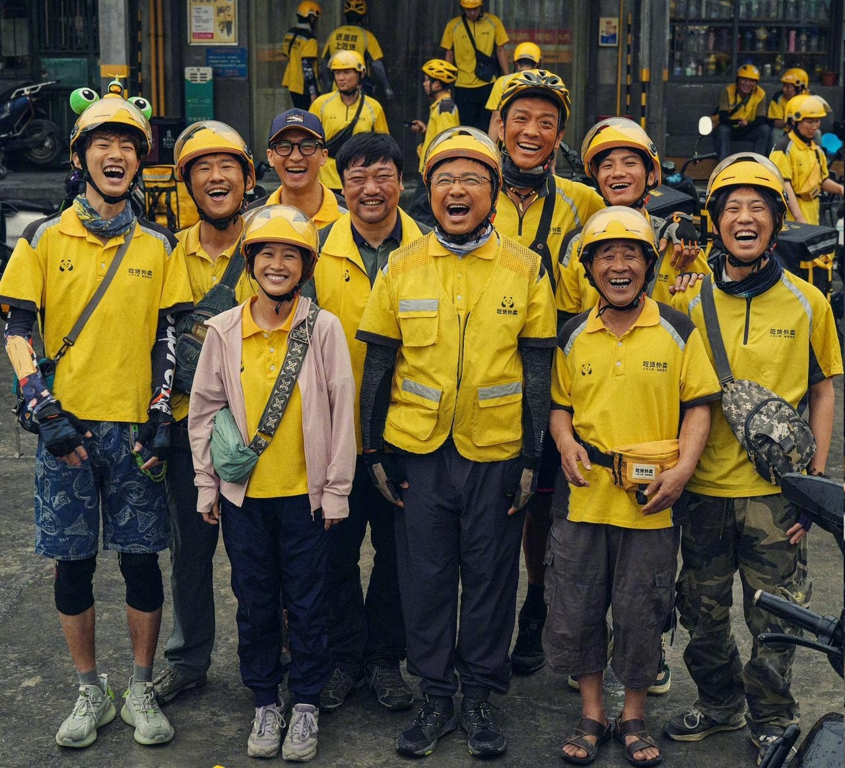
Câu chuyện của Ngược Dòng Cuộc Đời xoay quanh Cao Chí Lũy (Từ Tranh) - một kỹ sư IT đột ngột bị sa thải ở tuổi trung niên sau hơn chục năm cống hiến cho công ty. Sự kiện đó bắt đầu cho một chuỗi bế tắc mà Cao Chí Lũy phải đối mặt: Phí điều trị y tế cho bố mới bị tai biến, tiền học phí cho con gái ở trường quốc tế, tiền ngân hàng mỗi tháng dùng để mua nhà…
Sau một thời gian miệt mài gửi đơn xin việc nhưng không nơi nào nhận, Cao Chí Lũy quyết định trở thành một người giao thức ăn. Khi bắt tay vào công việc giao hàng, Cao Chí Lũy nhận ra công việc tự do này hóa ra lại là một thế giới khắc nghiệt khác. Phải làm việc 14 giờ đồng hồ mỗi ngày, chịu đựng những khách hàng trời ơi đất hỡi, thậm chí phải chấp nhận rủi ro có thể đe dọa đến tính mạng trên đường giao hàng… để kiếm được thu nhập kha khá.
Trước khi lên sóng Netflix, Upstream đã ra mắt khán giả Trung Quốc từ tháng 8/2024 khi chiếu ở các rạp phim xứ tỷ dân. Khi đó, phim đã tạo ra những luồng tranh luận trái chiều. Nhiều khán giả Trung Quốc khen Upstream đã nêu bật được những khó khăn mà những người làm việc tự do ở xứ này - cụ thể là người giao thức ăn phải đối mặt.
Điều này thông qua câu chuyện của những người giao hàng trong phim: Giao hàng bất kể nắng mưa, thời gian giao hàng gắt gao, đối mặt với những rủi ro tai nạn giao thông… Họ cũng khen phim đã đưa ra được bức tranh về sự bất ổn kinh tế mà nhiều người đang trải qua khi Trung Quốc dần hồi phục sau đại dịch.

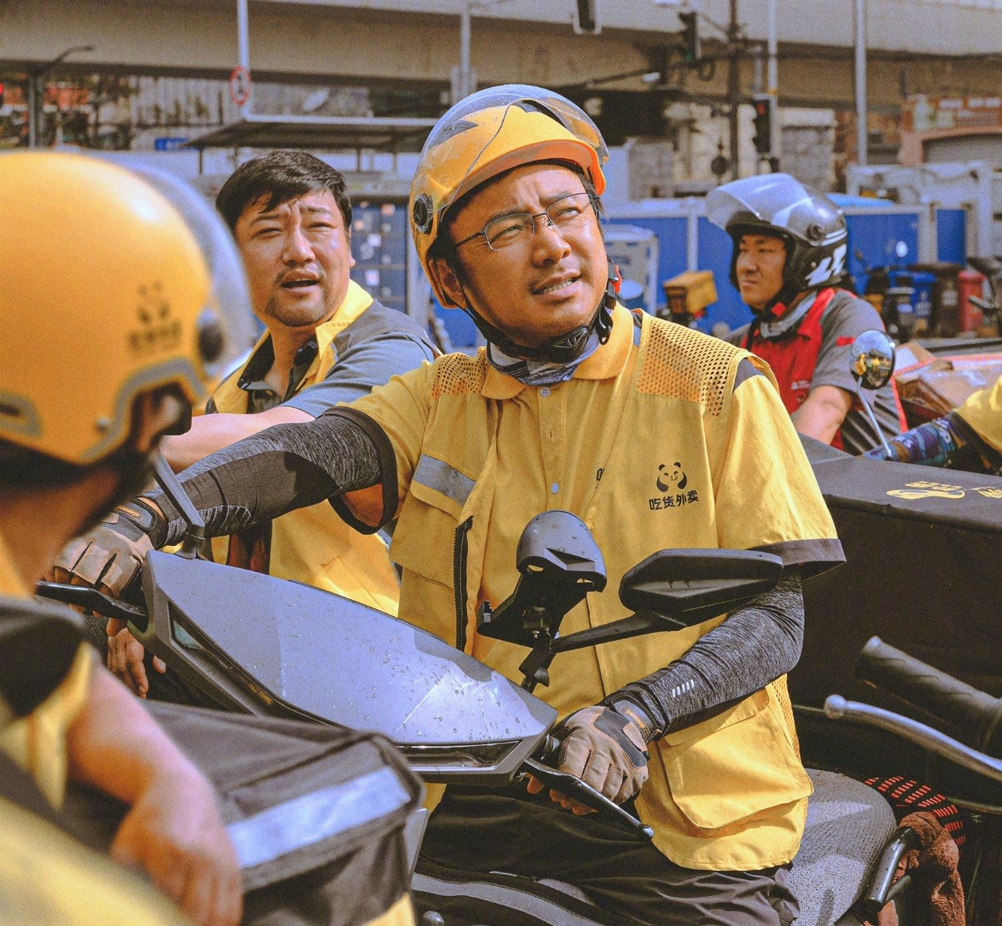
Tuy nhiên, cũng có không ít khán giả Trung Quốc chê trách Upstream đã không dám “táo bạo” hơn. Họ bình luận rằng phim đã tránh đối đầu với các vấn đề trực tiếp hơn, sâu sắc hơn mang tính hệ thống như việc người giao hàng không được bảo vệ lao động.
Một trong những chi tiết gây tranh cãi của Ngược Dòng Cuộc Đời chính là cảnh gần cuối phim, khi Cao Chí Lũy sau khi gặp tai nạn giao thông lại không đi bệnh viện mà lại vào hộp đêm để giao đồ ăn. Anh tuyệt vọng tìm kiếm vị khách kia để giao cho đúng giờ. Khi đã giao thành công, Cao Chí Lũy giơ tay lên chiến thắng, những giọt nước mắt vui sướng của anh hòa lẫn với đất và máu vẫn còn trên má.
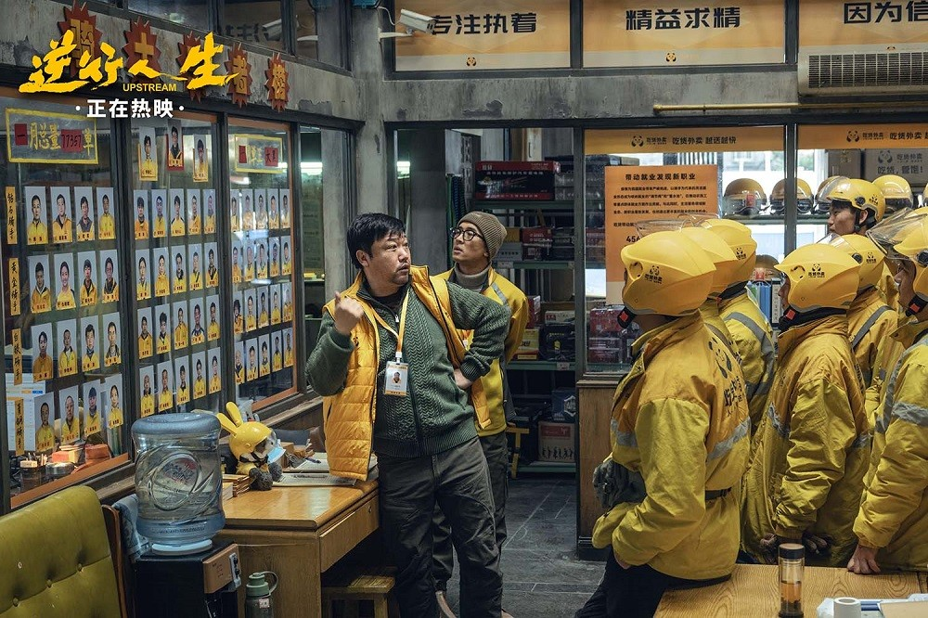
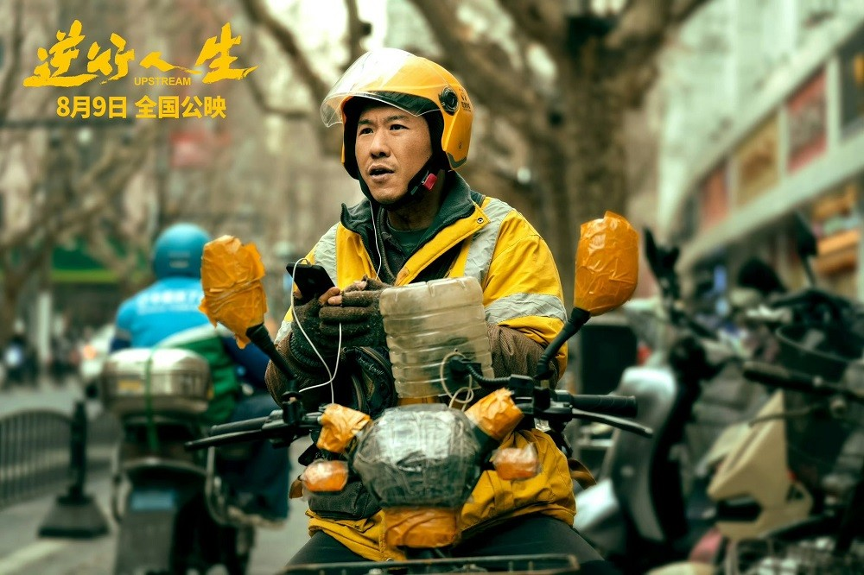
Kết phim của Upstream cho thấy Cao Chí Lũy đã chiến thắng nghịch cảnh thông qua việc lao động hết sức chăm chỉ. Anh phát triển một ứng dụng giúp những người giao hàng khác biết tuyến đường tắt, nơi để hàng… giúp việc giao hàng nhanh hơn. Điều này gây ấn tượng với các sếp của ứng dụng mà Cao Chí Lũy đang làm việc, và hé mở rằng anh sẽ được quay lại với cuộc sống văn phòng.
Cái kết “có hậu” này đã khiến một nhóm khán giả Trung Quốc không hài lòng. Họ cho rằng nó quá “tô hồng” và không thực sự bảo vệ cho người lao động tự do. Các bình luận chỉ trích rằng ứng dụng của Cao Chí Lũy sẽ chỉ khiến người giao hàng bị “bóc lột” nhiều hơn, rằng Cao Chí Lũy đã “bán đứng” đồng nghiệp để “đào thoát” khỏi cuộc sống đi giao hàng… Một số bình luận trên trang Douban còn gay gắt viết rằng Upstream là một phim “người giàu làm phim về người nghèo, rồi bắt người nghèo trả tiền để xem”.


Tuy nhiên, cũng có không ít khán giả thông cảm cho Từ Tranh và đồng ý rằng Ngược Dòng Cuộc Đời cần có một cái kết theo hướng tích cực. Nửa đầu phim họ cảm thấy được đồng cảm, nửa sau phim họ thấy được động viên. Ít nhất họ cảm thấy mình có thêm dũng khí và động lực để tiếp tục “ngược dòng” cuộc đời của chính họ.
Đối mặt với những tranh cãi của khán giả Trung Quốc, đạo diễn kiêm diễn viên chính của Upstream là Từ Tranh cũng nói rằng thật khó để làm một bộ phim làm hài lòng tất cả mọi người. Có những khán giả sẽ có góc nhìn này và sẽ có những khán giả có góc nhìn khác.
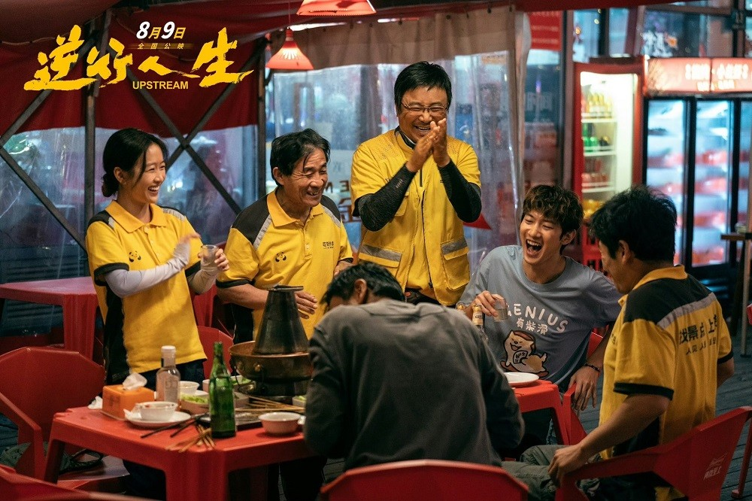
Bất chấp những tranh cãi, Upstream vẫn đạt được thành công phòng vé khi chiếu tại Trung Quốc. Nay khi lên sóng nền tảng trực tuyến Netflix, phim tiếp tục thu hút lượng lớn khán giả quan tâm và bàn tán về bộ phim, cho thấy chủ đề của phim đã "chạm" đến nhiều số đông người xem.

